

IES La Pineda de Badalona

Departamento de Informática

Proyecto de Desarrollo de Aplicaciones Web 2015/2016

Desarrollo de un Videojuego Multiplataforma

Autor:

Oriol Martin Daufi

Barcelona, 2016

ÍNDICE

1. CESIÓN DE DERECHOS........................................................

2. AGRADECIMIENTOS............................................................

3. RESUMEN................................................................................

4. INTRODUCCIÓN………………............................................

4.1 Tecnologías Web...........................................................

4.2 Aplicación Web.............................................................

5. BASE DEL PROYECTO.........................................................

5.1 Tecnologías empleadas..................................................

5.1.1 Phaser................................................................

5.1.2 jQuery................................................................

5.1.3 Hojas Estilo CSS ….........................................

5.1.4 PHP..................................................................

6. VIABILIDAD ECONOMICA………………………………

7. PLANIFICACIÓN DEL PROYECTO...................................

8. REQUISITOS DE LA APLICACIÓN....................................

9. GUIA DE USUARIO...............................................................

10. DIAGRMAS............................................................................

11. PRUEBAS.............................................................................

- Cesión de derechos

Autorizo al Instituto IES La Pineda a difundir y utilizar con fines académicos, no comerciales, y mencionando expresamente a su autor, tanto la propia memoria, como el código, la documentación y/o el prototipo desarrollado.

Barcelona, a 7 de Febrero de 2016-02-07

Oriol Martín Daufi

- Agradecimientos

Quiero agradecer en especial a Angel Martinez Rius por su apoyo y ánimo constantes durante todo el curso en la realización de este proyecto.

Y obviamente a todas esas personas que han colaborado directa o indirectamente en la elaboración de este proyecto, a modo de consejos o interés por el proceso por el cual este estaba atravesando en ese mismo instante

- Resumen

Bienvenido a RunJump

Este proyecto es una remasterización del ya famoso flappy bird. En el juego , el jugador controla una nave interestelar intentando llegar a su destino sin colisionar con los asteroides que se interponen en su camino, a medida que vaya esquivando este grupo este conseguira un incremento de puntuacion cuyo objetivo sera el de conseguir el maximo de puntos y estar en lo mas arriba del ranking.

- Introducción

  - Tecnologías Web

Para la realización de este videojuego web se han usado tecnologías vanguardistas como las siguientes que pasamos a enumerar y comentar brevemente:

- Phaser io: Phaser es un framework que nos permite construir juegos en HTML5 para equipos de escritorio y dispositivos móviles. Es bastante nuevo, pero tiene involucrada una apasionada comunidad en el proceso de desarrollo, por lo que crece rápidamente.

- CSS: Es un lenguaje usado para definir la presentación de un documento estructurado escrito en HTML o XML ( y por extensión en XHTML).

- jQuery: Biblioteca Javascript. Simplifica la forma de interactuar con documentos HTML y agrega interacción con la técnica AJAX a páginas Web.

- PHP: Es un lenguaje de programación de uso general de código del lado del servidor originalmente diseñado para el desarrollo web de contenido dinamico.

  - Aplicaciones Web

Se ha hablado anteriormente que este proyecto gira en torno a una aplicación Web, pero… ¿Qué es eso exactamente? Lo explico de forma breve

Son aquellas aplicaciones que los usuarios pueden utilizar accediendo a un servidor Web a través de Internet o de un intranet mediante navegador. En otras palabras, es una aplicación software que se codifica en un lenguaje soportado por los navegadores Web en la que se confía la ejecución al navegador.

La arquitectura de una aplicación Web, explicada por encima , es la siguiente: normalmente se encuentra estructurada como una aplicación de tres niveles.

- Un cliente, es decir, el equipo que solicita los recursos, equipado con una interfaz de usuario ( generalmente un navegador web ) para la presentación.
- El servidor de aplicaciones (también denominado software intermedio), cuya tarea es proporcionar los recursos solicitados, pero que requiere de otro servidor para hacerlo
- El servidor de datos, que proporciona al servidor de aplicaciones los datos que éste le solicitó

- Base del proyecto

En este apartado comentare de forma clara y concisa todas las herramientas y tecnologías que hemos usado para llevar a cabo el desarrollo de este juego.

  - Tecnologías empleadas

    - Phaser

Phaser es un framework que nos permite construir juegos en HTML5 para equipos de escritorio y dispositivos móviles. Es bastante nuevo, pero tiene involucrada una apasionada comunidad en el proceso de desarrollo, por lo que crece rápidamente.

    - jQuery

jQuery es una biblioteca o framework gratuito de JavaScript, que permite la realización de programas JavaScript de una forma simple y sencilla, creando páginas Web de las aplicaciones dinámicas complejas. Según su creador John Resig, jQuery es "una librería JavaScript muy rápida y muy ligera que simplifica el desarrollo de la parte de cliente de las aplicaciones Web".
jQuery tiene diversas prestaciones, entre las que destacan: el control de navegador de usuario, que permite despreocuparse de la compatibilidad de los scripts con los distintos navegadores existentes; mayor facilidad en la creación de aplicaciones del lado cliente, es decir, interfaces de usuario, efectos dinámicos o aplicaciones que hacen uso de AJAX .
Todo esto convierte a jQuery en un elemento indispensable para el desarrollo rápido y eficaz de aplicaciones Web, sin perder los detalles visuales ni las necesidades técnicas.

    - Hojas de estilo CSS

CSS es el acrónimo de Cascading Style Sheets, cuyo significado literal es Hojas de Estilo en Cascada. Se utiliza para dar estilo a documentos HTML y XML, separando el contenido de la presentación.
Los estilos definen la forma de mostrar los elementos. Cualquier cambio en el estilo marcado para un elemento en la CSS afectará a todas las páginas vinculadas a ella en las que aparezca ese elemento. De esta forma, CSS permite controlar el estilo y formato de múltiples páginas Web al mismo tiempo.
CSS funciona a base de reglas, esto es, declaraciones sobre el estilo de uno o más elementos.
La regla tiene dos partes: un selector y la declaración, estando esta última compuesta por una propiedad y el valor que se le asigne.
El selector funciona como enlace entre el documento y el estilo, especificando los elementos que se van a ver afectados por esa declaración. La declaración es la parte de la regla que establece cuál será el efecto.

5.1.4 PHP

PHP (acrónimo recursivo de PHP: Hypertext Preprocessor) es un lenguaje de código abierto muy popular especialmente adecuado para el desarrollo web y que puede ser incrustado en HTML.

- Viabilidad económica

A la hora de realizar una estimación del coste que puede suponer el desarrollo de una app o un videojuego para móvil se ha de tener en cuenta unos factores que determinaran una cifra aproximada de lo que puede suponer realizar una inversión inicial o incluso la inversión total del proyecto.

Complejidad de la aplicación: Existen aplicaciones sencillas que se desarrollan en pocas horas y juegos o redes sociales complejas que requieren decenas de miles de horas de trabajo y un equipo amplio multidisciplinar.

Tipos de contenidos: Estaticos o que se puedan actualizar dinámicamente.

Gestor de contenidos (CMS): En el caso de contenidos dinámicos¿ Existe un gestor de contenidos con el que se tenga que integrar la aplicación o hay que crear un gestor a medida para modificar los contenidos de la aplicación ¿

Acceso a datos: ¿ Va a necesitar la aplicación conectarse a servidores para realizar búsqueda, actualizar su información en tiempo real y mostrar resultados?

Geoposicionamiento: ¿incluye información dependiente de la localización del usuario? Por ejemplo, se podría mostrar información de la tienda más cercana.

Realidad aumentada: por ejemplo, ¿queremos mostrar una imagen en 3D de una televisión cuando estamos viéndola en un catálogo impreso?

Pasarela de pago: la aplicación, ¿tiene opciones de pago o se utiliza para vender productos? ¿Necesita integrar el pago a través de las tiendas de Apps u otras pasarelas de pago?

Registro de usuarios: ¿es necesario incluir un registro de usuarios? ¿Qué datos se deben recoger?

Envío de notificaciones push: en general, es interesante incluir la posibilidad del envío de mensajes personalizados a los usuarios a través de la aplicación que han descargado. ¿Es un requisito? ¿Qué tipo de notificaciones? ¿Es necesario crear una interfaz de gestión de notificaciones o se debe integrar con un sistema existente?

Integración con otros sistemas: la complejidad del desarrollo aumenta considerablemente en el caso de tener que integrar la aplicación con sistemas existentes de la empresa (gestor de contenidos, bases de datos, gestión de usuarios, envío de notificaciones push, etc.) y puede haber mucha variación en función del sistema existente.

Diseño gráfico: evidentemente no es lo mismo un diseño sencillo con menús y páginas tipo ficha informativa que aplicaciones que incluyan juegos.

Plataformas: el número de plataformas en las que deba funcionar la aplicación es determinante para calcular el coste. En general, como mínimo habría que tener la aplicación disponible para Android y sistemas iOS pero, en función del país y/o el tipo de usuarios a los que vaya dirigido la aplicación, puede ser interesante crear una versión para Windows, Blackberry o incluso para Firefox OS.

Aplicaciones nativas/híbridas: las aplicaciones se pueden hacer de forma nativa o de forma híbrida que permiten la generación de aplicaciones multiplataforma con un único desarrollo. En el caso de aplicaciones nativas se consigue una mayor calidad y rendimiento con un coste mayor, mientras que las aplicaciones híbridas ofrecen menor rendimiento pero el coste es sensiblemente inferior.

Coste/hora del programador de Apps móviles: el coste de una hora de programación puede variar desde los 30€ de un freelance sin experiencia hasta los más de 120 € que cobran las consultoras por programadores experimentados.

Teniendo en cuenta los parámetros más arriba se pueden obtener los siguientes rangos de precios para el desarrollo de apps:

De 600 a 10.000€ por plataforma:
aplicaciones híbridas o nativas sencillas con hasta 300h de desarrollo. Ejemplos: juegos sencillos de preguntas/respuestas, Apps para gestión de ferias y congresos, Apps de fidelización y marketing sencillas, Apps de lectura de noticias que utilicen contenidos de la web original conectándose a ese servidor para cargar los datos dinámicos, etc. La mayor parte de las aplicaciones suelen estar en este rango.

De 10.000 a 20.000 € por plataforma:
Aplicaciones nativas con integración con TPV, venta online, notificaciones push, integración con servidor y CMS a medida, diseño gráfico, funcionalidades avanzadas, etc. Juegos gráficos a medida sencillos. Apps de redes sociales.

De 20.000 a 30.000 € por plataforma:
Desarrollo de juegos con potentes gráficos y movimientos avanzados que busquen alcanzar mucho éxito, con jugabilidad. Apps de redes sociales complejas.

En este tipo de desarrollos software, como en cualquier otro, no existe límite superior. Por ejemplo, Apps como el famoso Angry Birds han tenido un coste de más de 100.000 € y otros desarrollos de juegos gráficos complejos pueden llegar a costar millones; estos costes no le deben preocupar a la mayoría de las empresas, por que los desarrollos de Apps de gestión, fidelización y marketing tienen costes muy razonables que encajan en los rangos que se presentaban en los puntos anteriores.

Monetizar tu app o game móvil

Modelo freemium

Consiste en aplicaciones gratuitas que ofrecen actualizaciones o contenidos extra de pago. Este modelo supone un 69% delos beneficios en las apps de la App Store y el 75% enla Google Play

¿Por qué no utilizar publicidad in-App?

Hay que tener en cuenta que el tamaño medio de pantalla que se utiliza a nivel mundial es de 3,5 pulgadas y que el 70% de los usuarios piensa que la publicidad en apps móviles es intrusiva. Por lo tanto ocupar un cierto espacio de esta supone mas un estorbo antes que un beneficio

SEGÚN OBJETIVOS
iOS Developer Program: esta opción tiene un coste de 99 dólares al año, y nos ofrece adicionalmente las siguientes opciones:

- Documentación técnica (de versiones beta)
- Herramientas de desarrollo (de versiones beta)
- Descarga de firmwares beta para probar nuestras app.
- Permite instalar aplicaciones en nuestros dispositivos registrándolos previamente en la Web de Apple.
Permite publicar en la AppStore nuestras aplicaciones y comercializarlas con unos beneficios del 70% sobre el precio de venta que establezcamos.

Datos económicos año 1 & 2

En el primer año de vida del proyecto la inversión inicial económica será algo mas débil que en un posible año 2, ya que según se desarrolle este, las cifras del siguiente podrán variar. En el desglose que se puede observar mas a bajo se trata de una simulación , ya que dependerá del primer año y su aceptación

Figura 1

Año 1
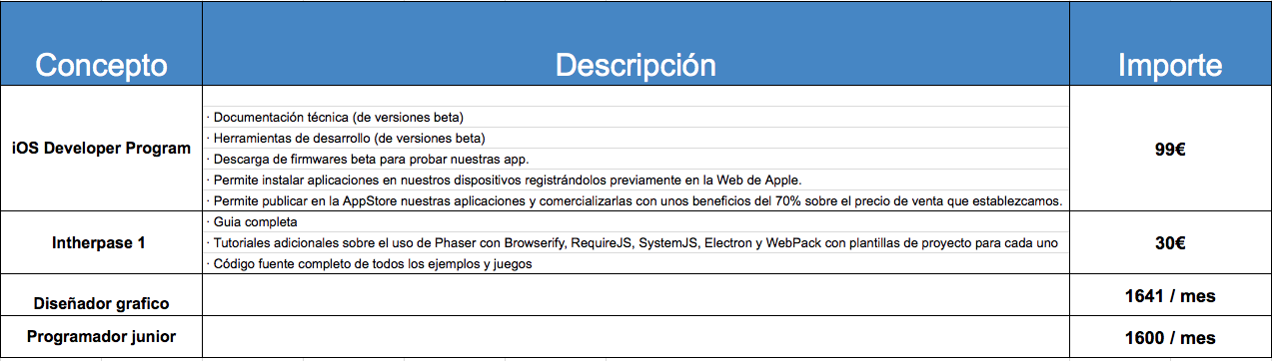
En esta figura se puede observar una simulación del año 1 , cabe destacar que dos de estas 4 cifras son fijas, ya que desde el equipo de desarrollo tiene como meta publicar dicho juego en la Apple Store y para ello se necesita una licena como desarrollador que te permite publicar tus trabajos en dicha tienda, otro de los gastos fijos es un libro /tutorial de la librería phaser, aunque en su pagina web la documentacion no es del todo bueno, no esta de mas tener otro tipo de soporte a la hora de desarrollar tu videojuego. Y como gastos que pueden variar encontramos tanto al programador como diseñador , por el momento el proyecto es pequeño y carece de fondos para su desarrollo con lo cual el equipo y fundadores del juego son personas con poca experiencia .

Figura 2
Año 2

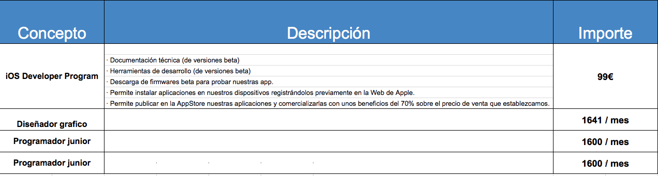
En año 2 y una posible aceptacion por parte del publico por parte del publico , se obtaria por ampliar la plantilla del proyecto de este modo aumentando el inversion total de este, pero este incremento se veria eclipsado por un apuesto de monetizar el juego, de este modo obtendriamos beneficios mediante “extras” o actualizaciones. Se barajo la posibilidad de añadir publicidad a este, pero a la hora de introducirla puede resultar engorroso para el usuario encontrarse que esta le ocupa gran parte de la pantalla y en su defecto distraerlo.

7. Planificación

Para empezar , debemos saber: ¿A quien esta dirigido el juego?¿Cual es su funcion?
Y ¿Cual es el publico objetivo del juego?

Primer dibujo de la aplicación
Una vez que se decidio sobre la intencion y el objetivo del publico al jugar , se realizo un par de bocetos de este por tal de ver como podria ser una primera imagen de como seria el juego, tambien utilizamos sobre este pequeñas anotaciones de todo tipo: graficos, funciones, etc, ya que al llegar a las etapas de diseño y desarrollo , sera necesesario incluirlas y asi sera menos propenso al olvido de interesantes

Desarrollo
Cuando se tubo decidido el diseño del juego , empezamos a investigar que tipo de tecnologia podria acomplarse mejor a nuestras necesidades, ya que existen un abanico enorme de posibilidades, y fue en esta fase en la quedecidimos que “Phaser” seria la pieza mas importantante de nuestro proyecto , ya que todo este giraria entorno a el, poco a poco fuimos investigando todas las opciones que este framework nos podria ofrecer , y hay que decir que el abanico es muy amplio.
Una vez documentados sobre esta librería , empezamos a trabajar con lenguajes ya familiarizados como puede ser CSS 3 para dar estilo a los pequeños detralles del sitio web en el cual se ejecuta el videojuego , incluso junto a la librería , ya que esta acepta este lenguaje. PHP tambien esta presente en el proyecto , ya que gracias a el mantenemos una session de usuario abierta durante el periodo de juego y una vez este se termine añadira a ese usuario una puntuacion final. Jquery tambien es utilizado a la hora de realizar alguna animacion o transicion y para insertar y seleccionr informacion en la base de datos , utilizamos SQL.

Testing de aplicaciones

Una vez desarrollado es necesario hacer un testing profundo de todas las partes del mismo. Este testeo se puede dividir en:

- Testeo funcional: Para asegurar que el juego se desarrolla según el plan previsto.
-Testeo de rendimiento: Para comprobar el rendimiento de este en diferentes sistemas operativos , como diferentes navegadores

Distribución pre-lanzamiento

Previo a la subida a los markets de aplicaciones de moviles se pueden hacerr distribuciones del juego. En Android se puede hacer utilizando el entorno beta de desarrollo Android disponible en la consola de desarrollador y para iOS hay alternativos como el usar TestFlight.

- TestFlight es un servicio que permite a los programadores de iOS probar sus aplicaciones sin necesidad de tenerlas en la app Store, teniendo asi un lugar para que otras personas puedan realizar tests desde todo el mundo.

Siendo gratuito para los programadores , pueden crearse varias versiones de la misma aplicación para que diferentes grupos realizen sus pruebas , obteniendo un feedback que puede ser clave para que el éxito de nuestra herramienta.

Lo unico que tenemos que hacer es arrastrar el .IPA y tener una copia de los archivos de iTuenes para que se puedea sincronizarse el contenido entre todas las personas que quieren realizar las pruebas.

Implantación y distribución

A la finalización del desarrollo del juego será apta para darse a conocer y comercializarse y el ultimo paso será subirlo a los markets de las aplicaciones correspondientes. Para este ultimo paso habrá que firmar digitalmente la app/juego con la cuenta de desarrollador, crear certificados para notificaciones push en Apple (si la app/juego lleva esta funcionalidad implementada) , compilar el paquete y subirlo a Google Play, App Stores... asi como preparar el resto de requisitos necesarios tales como imagenes, logos y descripciones et. Requeridos por los markets de apps.

Promoción

Uno de los pasos mas importantes y que conviene hacerlo antes de finalizar el desarrollo y una vez está publicada es la promoción de apps. La promoción son todas las medidas que van a causar impacto para el lanzamiento del juego y que ayudaran a aunmentar la visibilidad y por tanto las descargas ya que aumentando la visibilidad , aumentas las descargas y las posiciones en los rankings , e ello trae mas descargas. Tambien es interesante trabjar en las redes sociales , foros, y blogs con Community Managers etc para hacer nota y mejorar en los rankings.

8. Requisitos

Requisitos mínimos
Sistema Operativo | Android 4.0 o posterior
Memoria | 1 GB RAM
Espacio | 2 GB de almacenamiento interno  O  1 GB de almacenamiento interno y 2 GB de almacenamiento externo

Requisitos mínimos
Sistema Operativo | IOS 5.0 o posterior
Dispositivo | Pad Air, iPad 2 o posterior, iPad mini, iPhone 4s o posterior,  iPod Touch 5 o posterior
Memoria | 1 GB RAM
Espacio | 2 GB de almacenamiento interno  O  1 GB de almacenamiento interno y 2 GB de almacenamiento externo

Requisitos mínimos
Sistema Operativo | Windows XP / Windows Vista / Windows 7 / Windows 8 (con el ultimo Service Pack)
Procesador | Intel Pentium D o AMD Athlon 64 X2
Grafica | NVIDIA GeForce 6800 (256 MB) o ATI Radeon X1600 Pro (256 MB ) o superior
Memoria | 2 GB RAM
Disco duro | 3 GB de espacio libre disponible
Internet | Conexion a internet de banda ancha
Entrada | Teclado y ratón, o pantalla táctil
Resolución | Resolución de pantalla mínima 1024X768

9. Guia usuario

Acceso
Para poder disfrutar de todo el contenido del juego debes iniciar session con un usuario para identificarte dentro del ranking

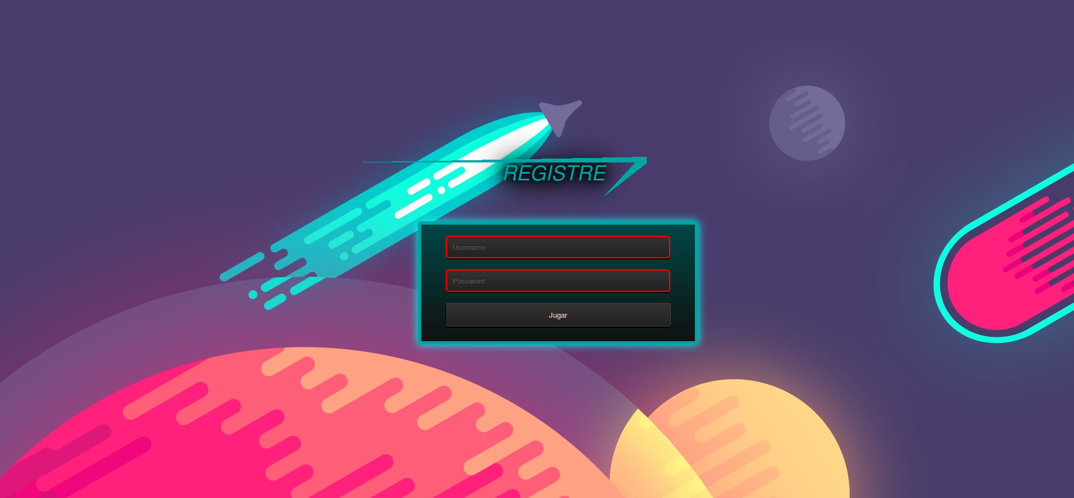

Menú principal
Selecciona la opción “Jugar” para empezar la ventura. Presiona sobre el boton de “Creditos” para recibir información sobre el producto que acabas de adquirir, selecciona el apartado “opciones” para poder realizar algunos cambios en el juego.

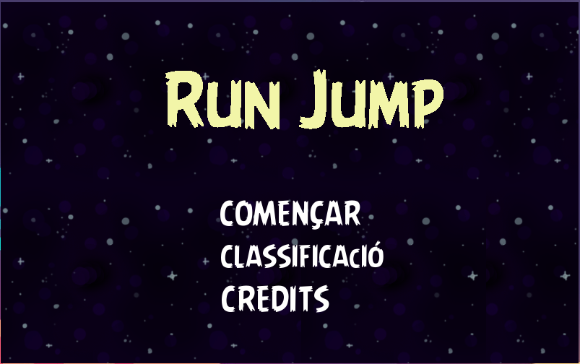

Creditos
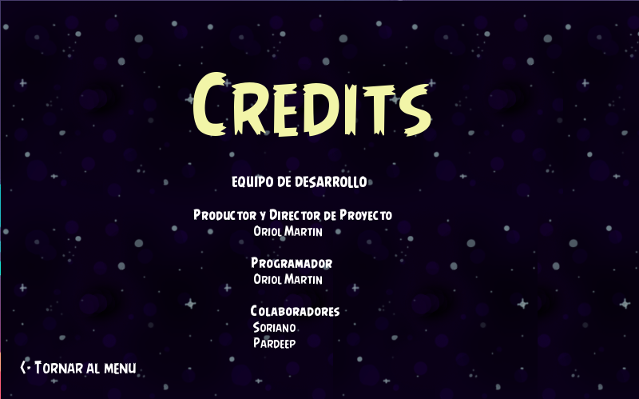

Dentro del juego
Una vez dentro del juego , en la parte superior de este dispones de dos marcadores, uno para la puntuacion y es mas importante de ambos, y el otro un contador para saber el tiempo que se tarda en realizar la mision .

En el lateral de la pantalla se encuentra un marcador que se ira actualizando siempre y cuando la puntuacion sea mayor que la que ya estaba de ese mismo usuario.

Centrado y la parte mas importante del juego encontramos el escenario, donde sucede toda la accion. Una tripulacion se sumerje en la aventura de poder regresar a casa evitando colisionar con una lluvia de asteroides.

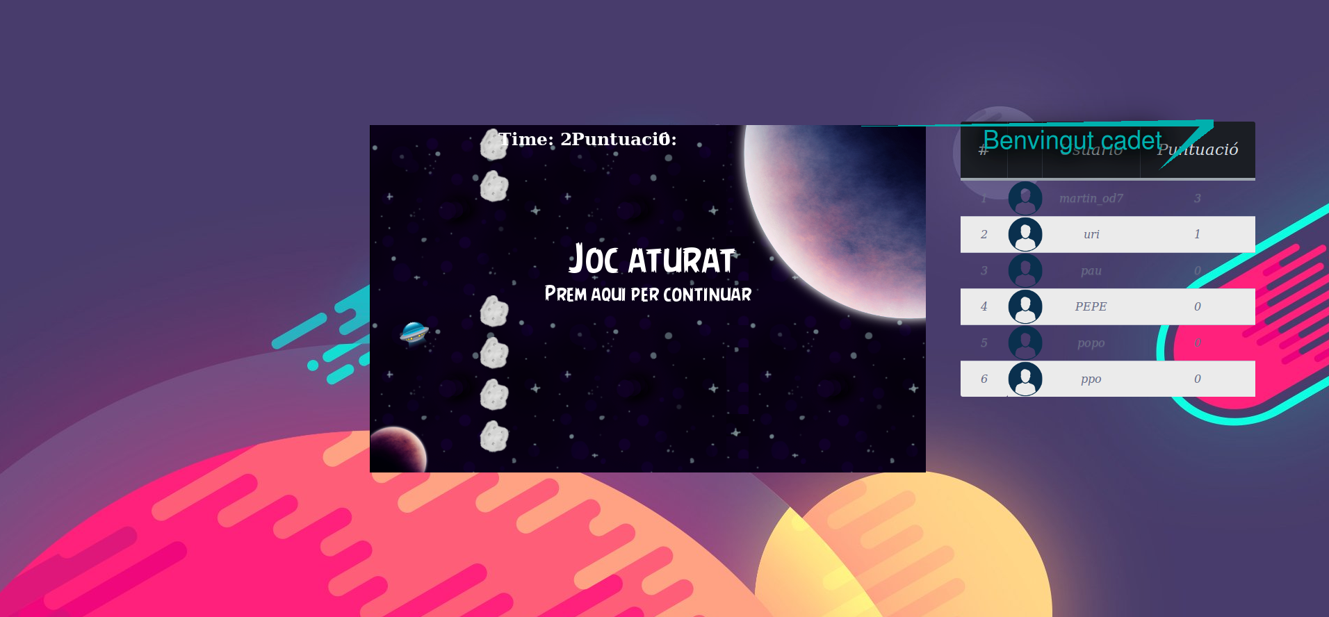

Game Over
Colisionado contra el grupo de asteroides, muestra la ultima puntuación y la mejor de tu usuario para que puedas comparar tu mejor resultado, si se da el caso de ser la mejor hasta el momento , la classificacion se vera alterada.
En la parte inferior de la pantalla se encuentra dos opciones: una por si quieres intentarlo de nuevo o volver al menu principal

10. Diagramas

Diagrama de Clases
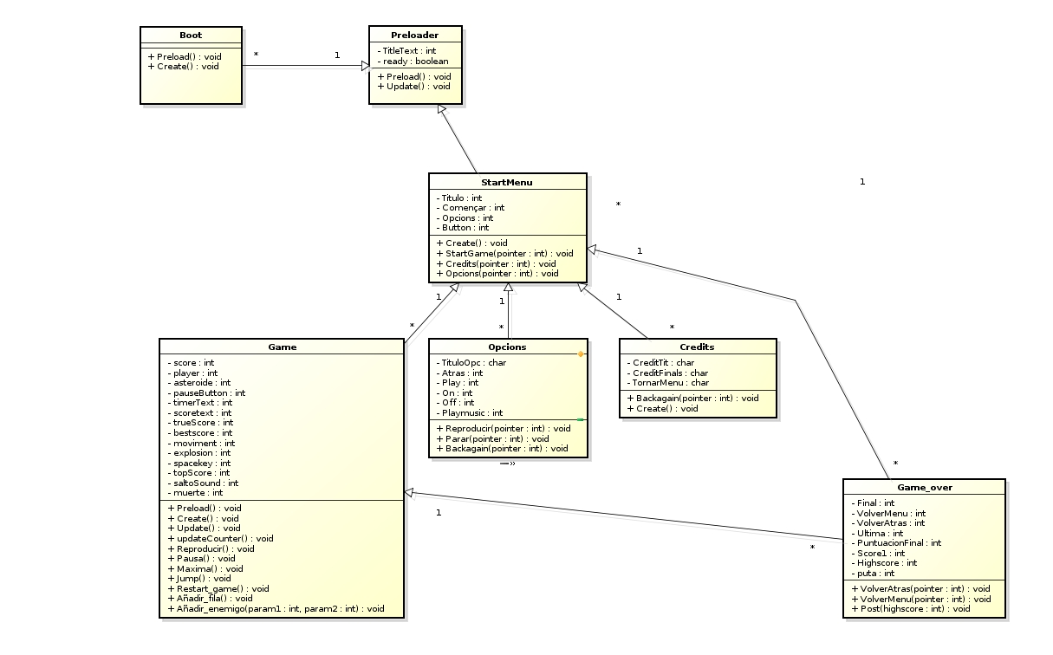

Diagrama de Gant

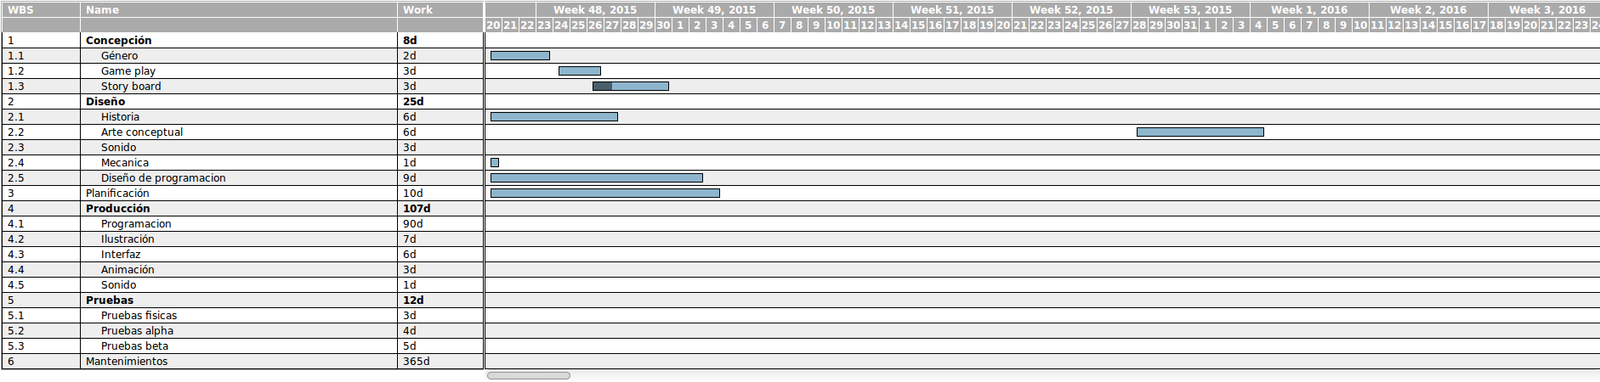
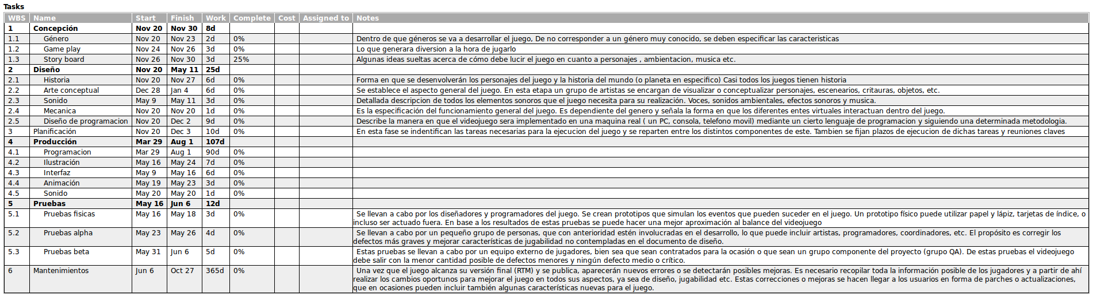

Diagrama clase d'us
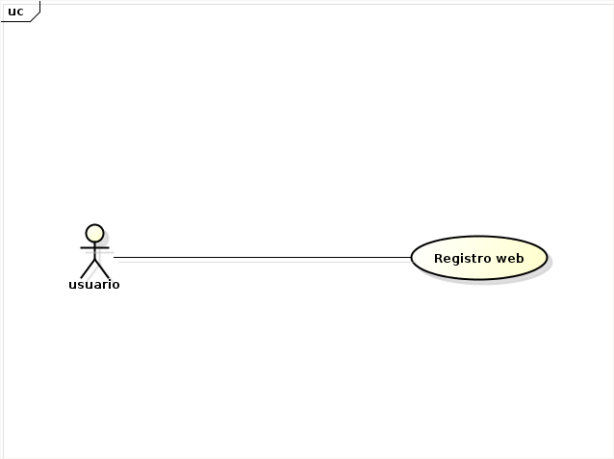
Nombre: Registrar usuario
Actor. Jugador/Usuario
Precondicion: Para poder jugar debe registrarse
Flujo principal: Requisito indispensable introducir un usuario para poder
acceder al juego y devolverle su classificacion. Este se envia al servidor , realiza la comunicación entre el cliente y server , comprueba que este todo “OK” y registra este

Flujo alternativo: En el caso de no realizar con éxito el registro de este te devuelve error

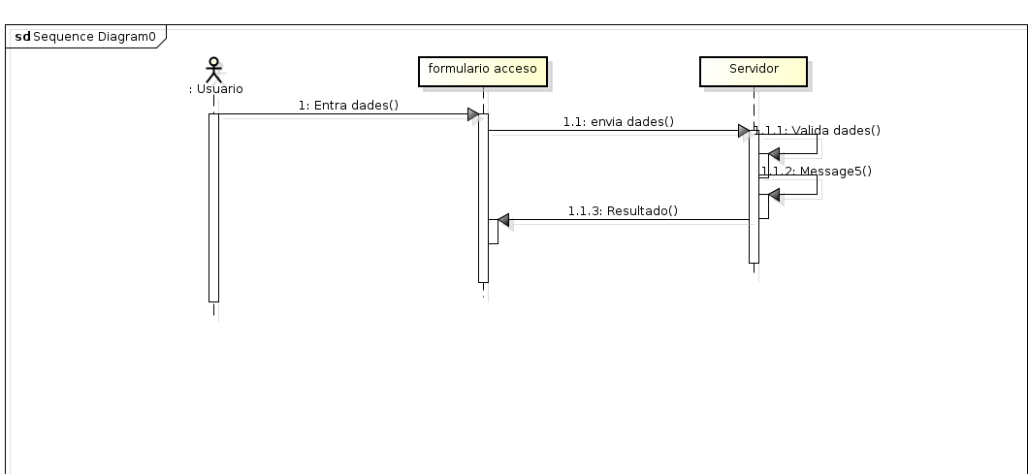

11. Pruebas

Prueba nº 1

Declaracion jugador y enemigos , comprovacoin movimiento de ambos, activacion de fisica entre ambos y verificacion.

Prueba nº2
Comprovacion jugador colision con los enemigos

Prueba nº3
Verificacion coordenadas del espacio y incremento score

Prueba nº4
Comunicacion y carga entre estados, pasando variables entre ellos

